1. **python2和3的区别（从常用的说起）**

很多人都问过这个问题：既然有python3了，是不是就没必要再去学习和使用python2了呢？

这里先引入一份jetbraind的调查问卷，该问卷统计截至到2019年底，python2的使用者保有量依旧高于python3。

个人认为，这些都不是你在python2和3之间踌躇不决的客观条件，python3确实从堆栈、存储、效率等方面进行优化和提升。微软也曾说不在支持win7系统更新，可是依然有大批忠粉使用。我的意见是，两手都要抓都要硬，可以慢慢过渡。

1. print：和python2相比较，我们要多加一个小括号。

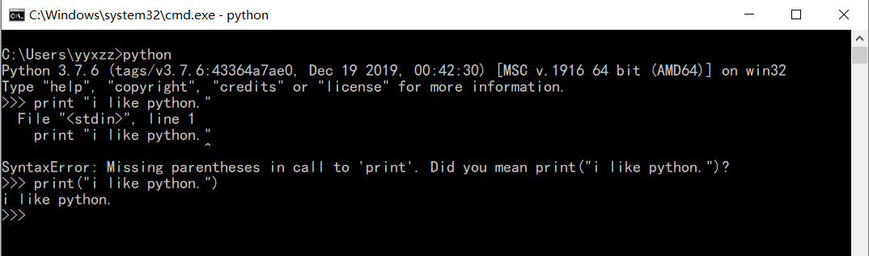

1. input：用来解析用户的输入，python3里用input，而python2中请使用raw_input，它们获取到的值类型均为str类型。

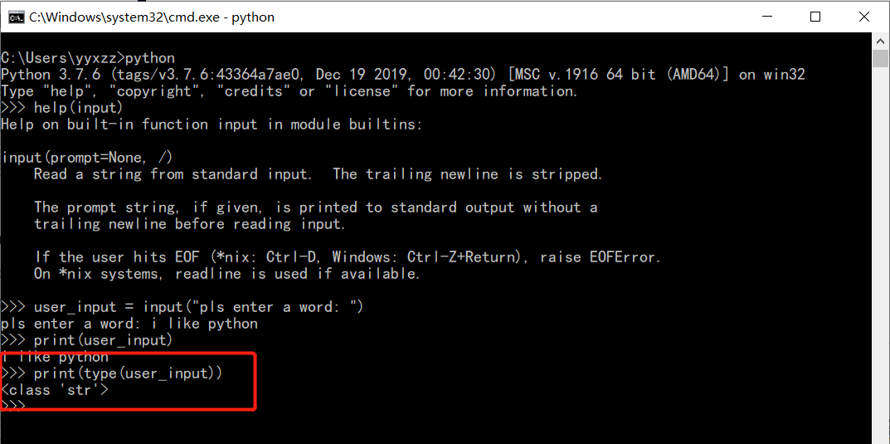

1. 除法：python3里面 / 表示真除，% 表示取余，// 表示地板除；而python2中你如果要总真除操作，那么必须要带上小数点，其它没有差别。

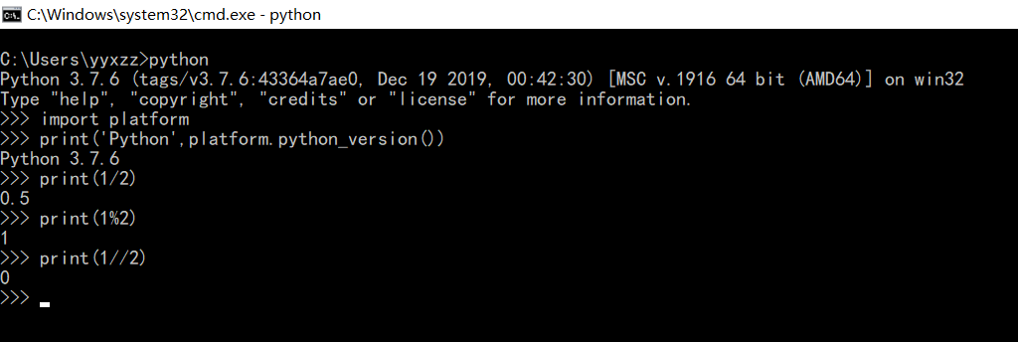

1. xrange：Python2中xrange()是用来创建迭代对象的，比如：for循环或者是列表/集合/字典推导式；而在python3中，直接取消掉了xrange，现在的xrange重命名为range，所以我们用range方法就可以实现迭代遍历功能。

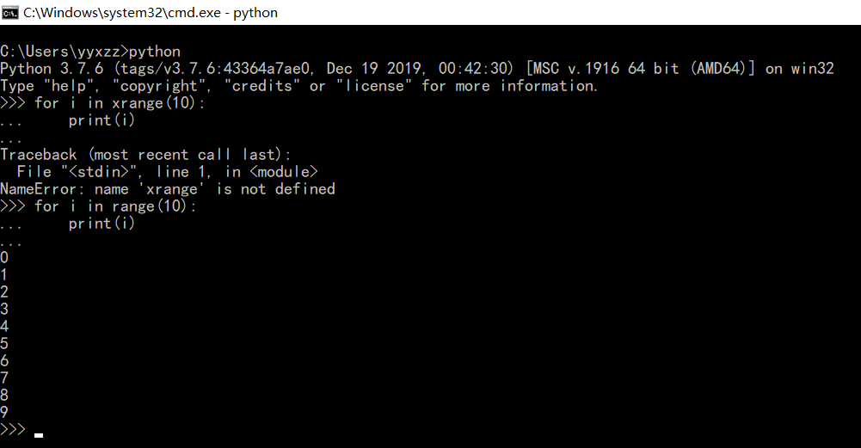

1. try，except：python3中except语句要加as，而python2中则为“，”请注意这点。

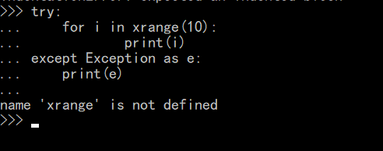 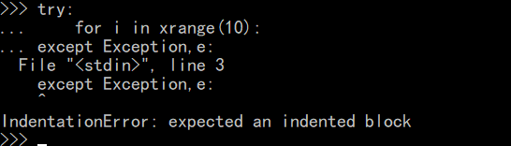

1. 文件打开操作：python2中我们可以用file（）和open（）完成文件打开操作；但是在python3中只保留了open（）方法。

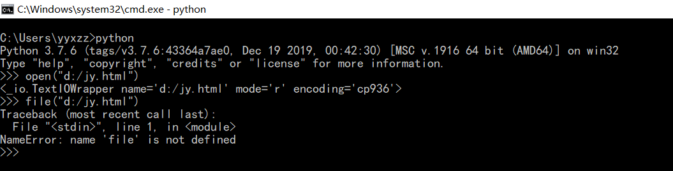

1. 编码格式变化：这点很重要，在python2里面我们在文件头需要加入“ # -*- coding: UTF-8 -*- 或者 # coding=utf-8 ”；但在python3里则不需要写入了，因为默认为Unicode格式。

但是问题出现了，当我们要写入二进制文件的时候（比如图片等），字符串是无法直接写入或读取的，必须用某种方法将其进行字节序列化后才可以操作，于是decode和encode诞生了。

encode，将字符串编码转为字节码；decode，将字节码转为字符串编码。

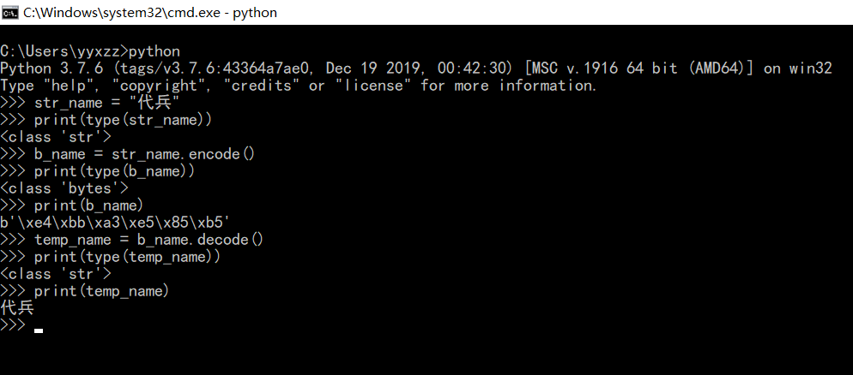

python3还有一些其他的变化，比如说新式类、迭代器、堆栈空间等等，后续我们继续讲解。

1. **持续集成CI/CD的学习分享**

**什么是持续集成？**

持续集成（Continuous integration）是一种软件开发实践，即团队开发成员经常性地集成他们的工作产出，通常情况下每个成员至少集成一次，也就意味着每天可能会发生多次集成活动呢。

每次集成都通过自动化的构建（包括编译、发布、自动化测试）来验证，从而尽快地发现错误。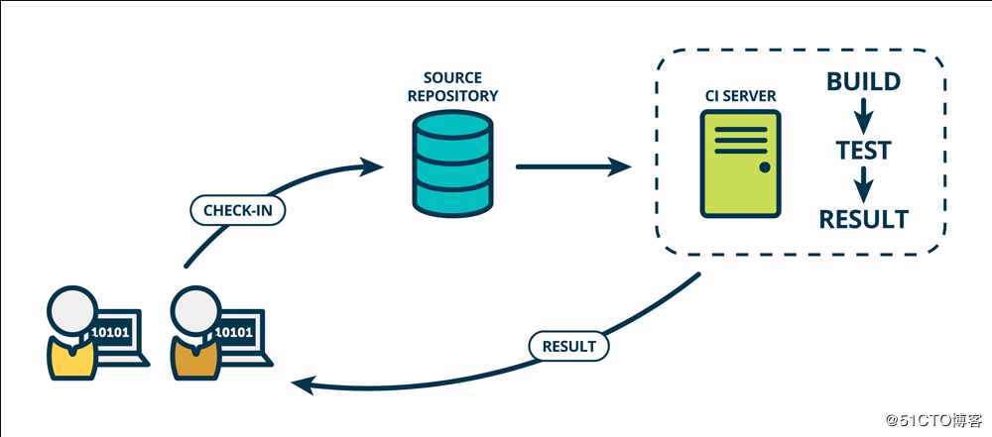

**持续集成的最佳实践**

* 维护一个单一的代码库
* 使构建自动化
* 执行测试是构建的一部分
* 集成日志及历史记录
* 使用统一的依赖包管理库
* 每天至少集成一次

**Jenkins介绍**

Jenkins只是一个平台，我们真正使用和工作的其实都是插件，因为jenkins什么插件都有，所以才这么流行。

Hudson是Jenkins的前身，是基于Java开发的一种持续集成工具，用于监控程序重复的工作，Hudson后被收购成为商业版。其创始人之后又写了一个jenkins，jenkins在功能上远远超过hudson。

**部署代码的一般上线流程**

1. 代码获取（直接拉取）
2. 编译（可选）
3. 配置文件放进去
4. 打包
5. scp到目标服务器
6. 将目标服务器移除集群
7. 解压并放置到Webroot
8. scp差异文件
9. 重启（可选）
10. 测试
11. 加入集群

**Jenkins安装和部署（windows版）**

上面初步介绍了一下持续集成的概念、实施步骤和优点，接下来我们就自己部署一套环境吧。

一. 下载

1. JDK：

地址：[**https://www.oracle.com/java/technologies/javase/javase-jdk8-downloads.html**](https://www.oracle.com/java/technologies/javase/javase-jdk8-downloads.html)

2. Jenkins：

官方地址：[**https://jenkins.io/download/**](https://jenkins.io/download/)

镜像地址：[**http://mirrors.jenkins-ci.org/**](http://mirrors.jenkins-ci.org/)

二. 安装

1. 双击jdk安装文件，一路next，finish；

2. JDK环境变量配置

配置环境变量包括JAVA_HOME、Path和classpath。

1）鼠标右击计算机，选择“高级系统配置”->“环境变量”。

2）点击“新建”，弹出新建系统变量窗口，输入变量名和变量值，如下图，点击“确定” 。

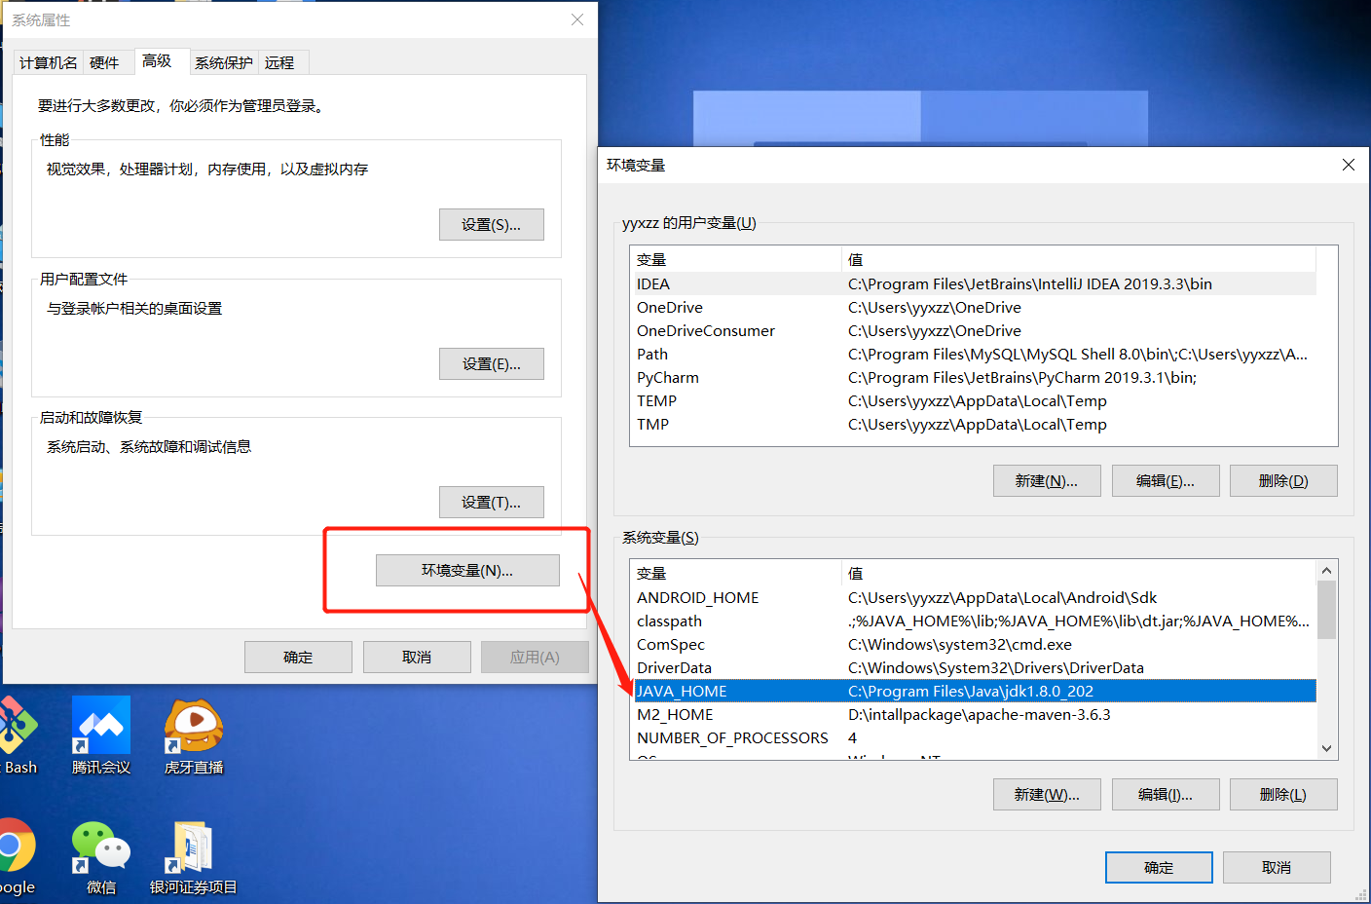

3）选择“classpath”，点击编辑，弹出编辑系统变量窗口，变量值加上.;%JAVA_HOME%\lib;%JAVA_HOME%\lib\tools.jar;，点击“确定”。

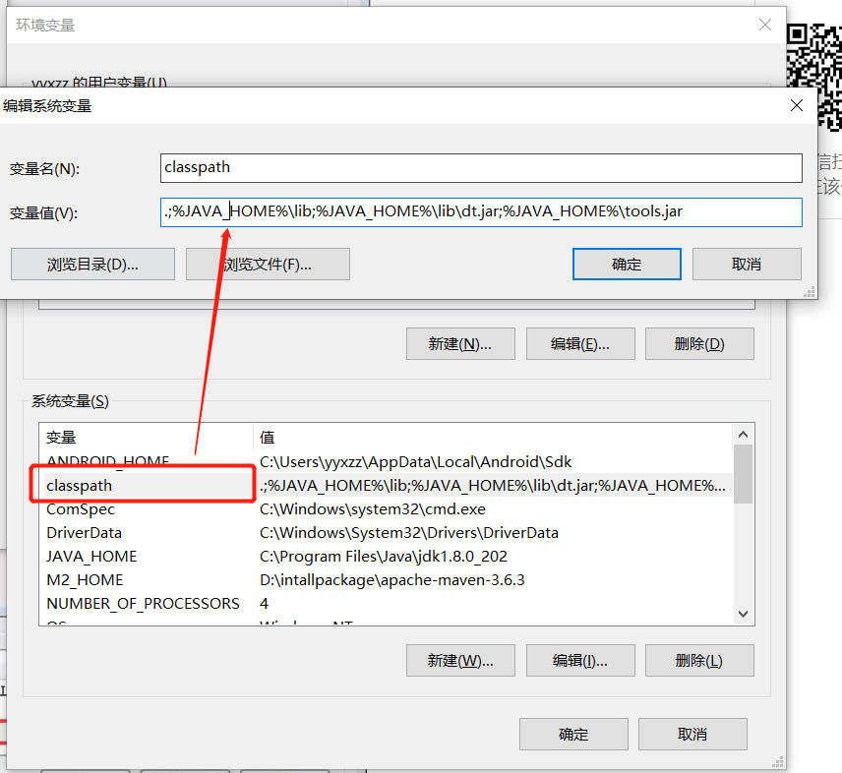

5）打开CMD，运行java -version 或者 javac 命令，如下图所示，即表示安装配置成功。

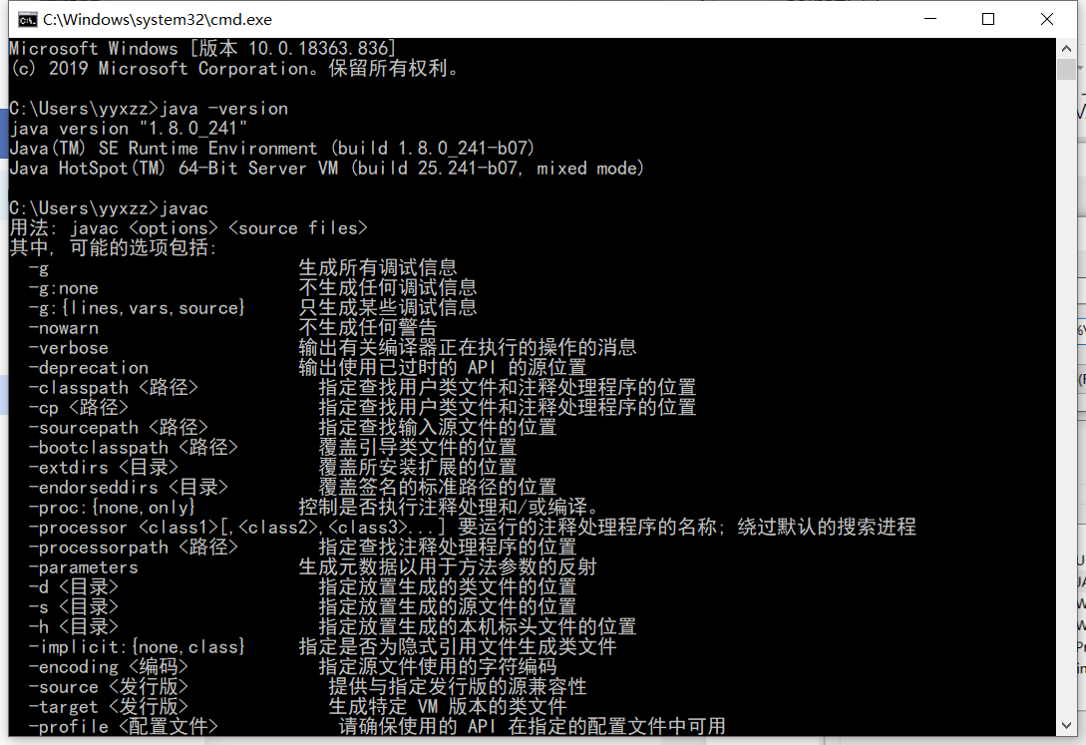

3、jenkins安装

1）在C盘根目录建一个jenkins文件夹，并把jenkins.war文件拷贝进去（如果你下载的Jenkins是msi后缀的，那么请一键下一步安装，个人更推荐war包形式）。

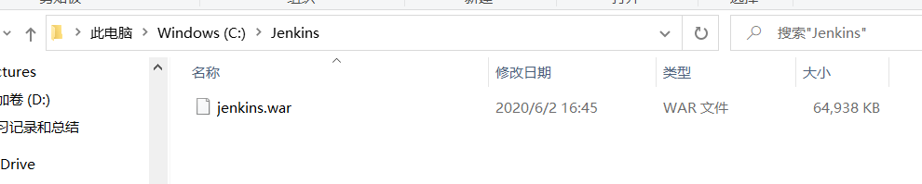

2）打开cmd，切换到jenkins目录，运行命令:java -jar jenkins.war，如图所示。

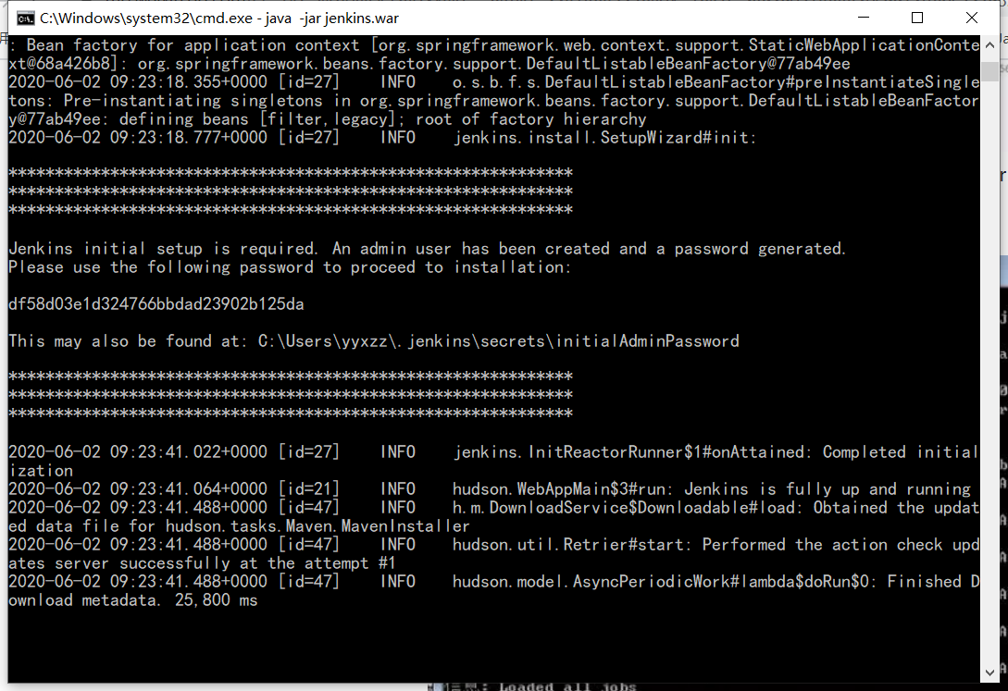

3）打开浏览器，输入http://localhost:8080,打开后如下图，根据界面提示，复制initialAdminPassword文件中的密码并粘贴到输入框，点击“Continus”。

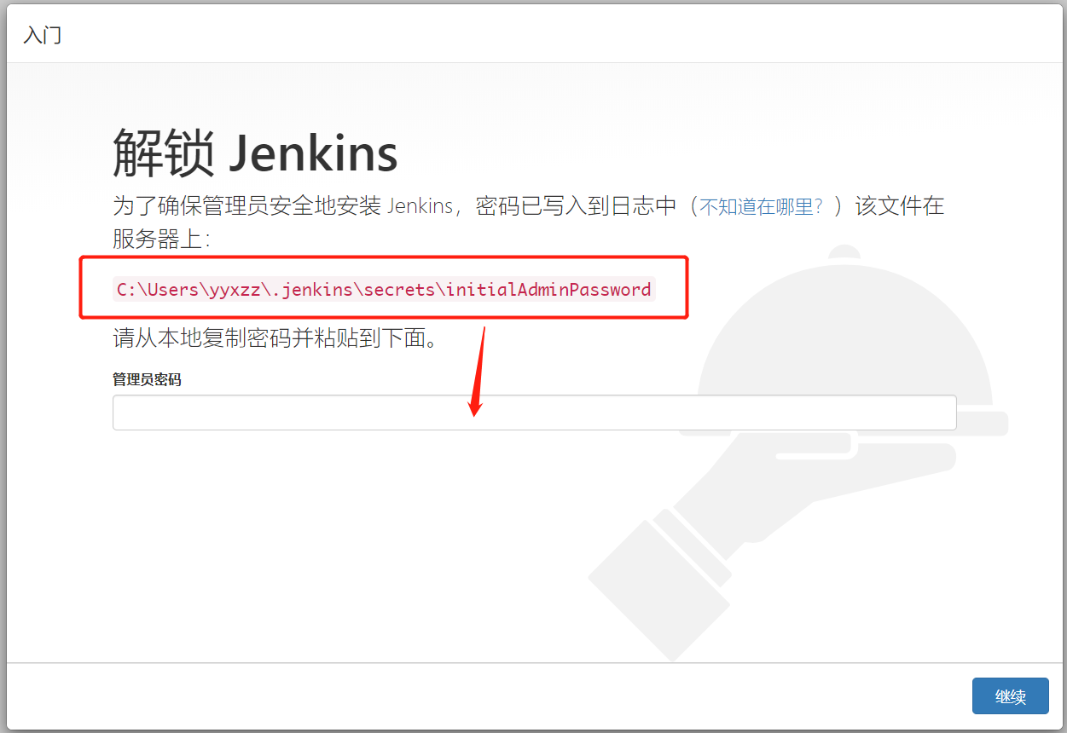

4）安装插件，先按照推荐的装进去，后面需要什么再自行加载即可。

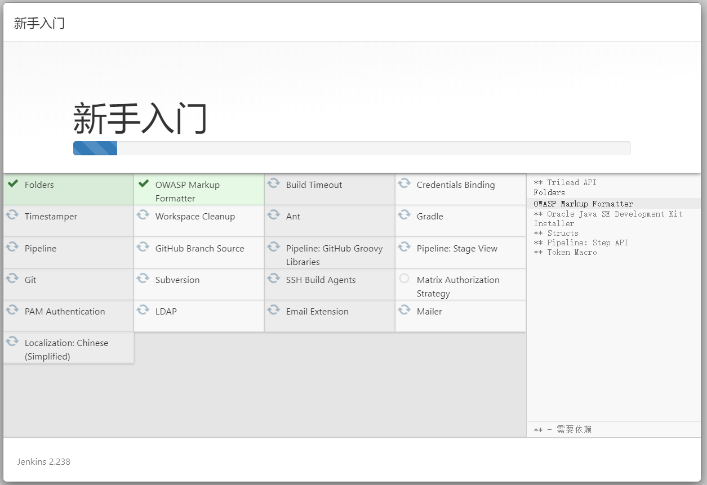

5）跳转到创建管理员页面，输入账号密码，点击保存并完成。

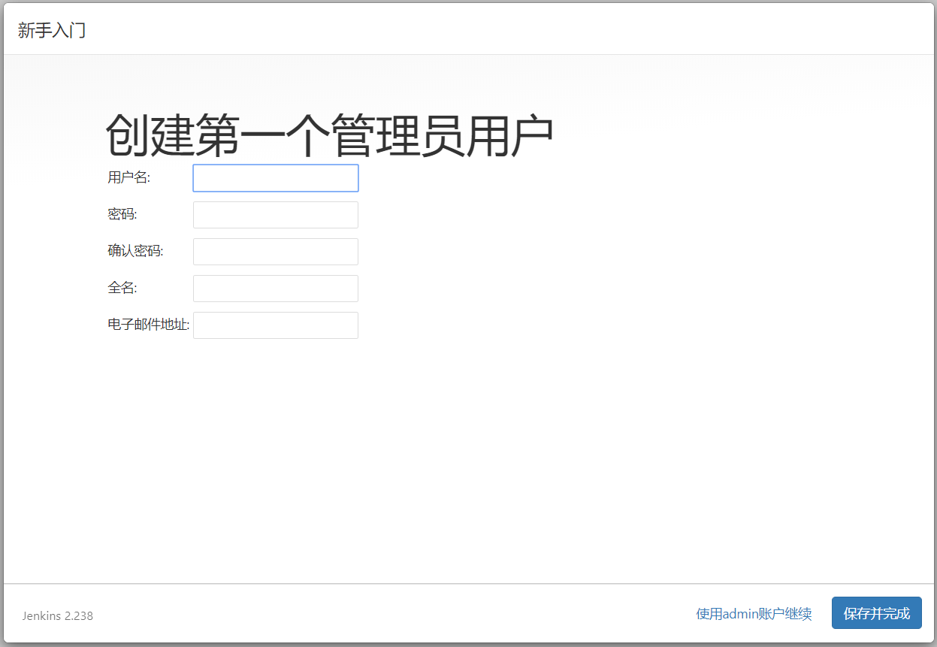

6）Jenkins安装完成，接下来就可以使用了。

